# 3DCharacterUI

Ui面板弹出时，背景进入模糊状态

具体实现方法

PipeAsset中有两个Renderer，一个正常显示，一个模糊显示

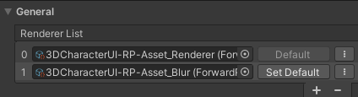

场景中有两个相机

BaseCamera,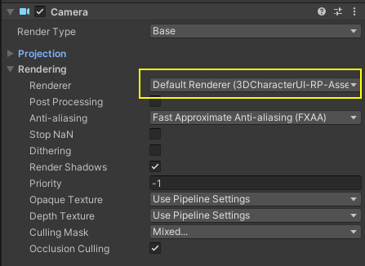

ShopCamera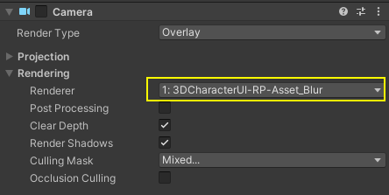

Ui出现时，通过ShopCamera.enable=true来显示模糊效果

需要注意得是PPCamera

这个主要用来渲染后处理，BaseCamera上得后处理没开

